История школы.
До великой Октябрьской Социалистической революции жителей села на непонятном для них арабском языке обучал Умарасхаб из села Мулебки. После победы Октябрьской революции обучение вел на тюркском языке- уроженец из села Мулебки Манапов Чамасалав.
Мургукская начальная школа была открыта в 1925 году. Первым директором школы был Раджабов Магомед,уроженец селения Сугурбимахи. Уроки проводились в частных, тесных, темных комнатах до1938 года.
В 1938 году завершилось строительство здания под начальную школу.
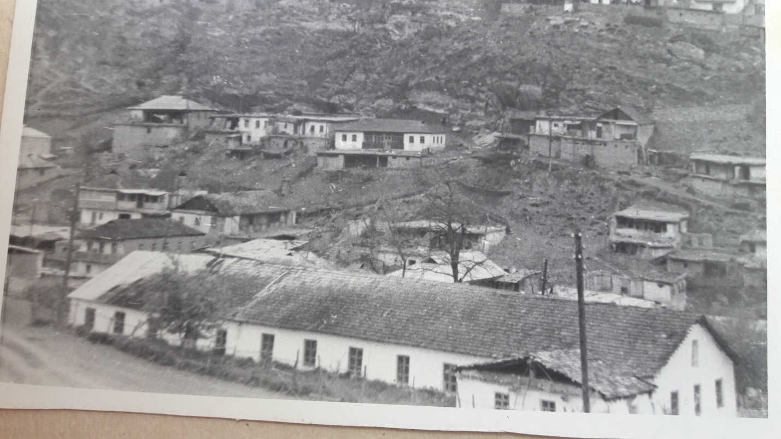
В том же году начальная школа была реорганизована в семилетнюю школу. Директором неполной средней школы был Манапов Муталим. В 1941году был первый выпуск этой школы.
Первыми учителями из селения Мургук были ЮсуповАли, Хаджигайдар, Абидов Меджид, а из женщин ,первая учительница Исаха Аминат.
В 1961 году неполная средняя школа была реорганизована в восьмилетнюю школу. С 1946 по1956 год директором школы был Сулейманов Хабиб из селения Махарги.
С 1956 по 1961директором школы работал Алиев Магомед из Аймаумахи.
В1961-62 учебном году директором школы был Гаджиев Мусалав.
С 1963 года по 2013 год директором работала Шахнавазова Рукият Рамазановна
В 1978 году был построен сборно –щитовой корпус №1. В том же году школа была реорганизовано в среднюю школу.
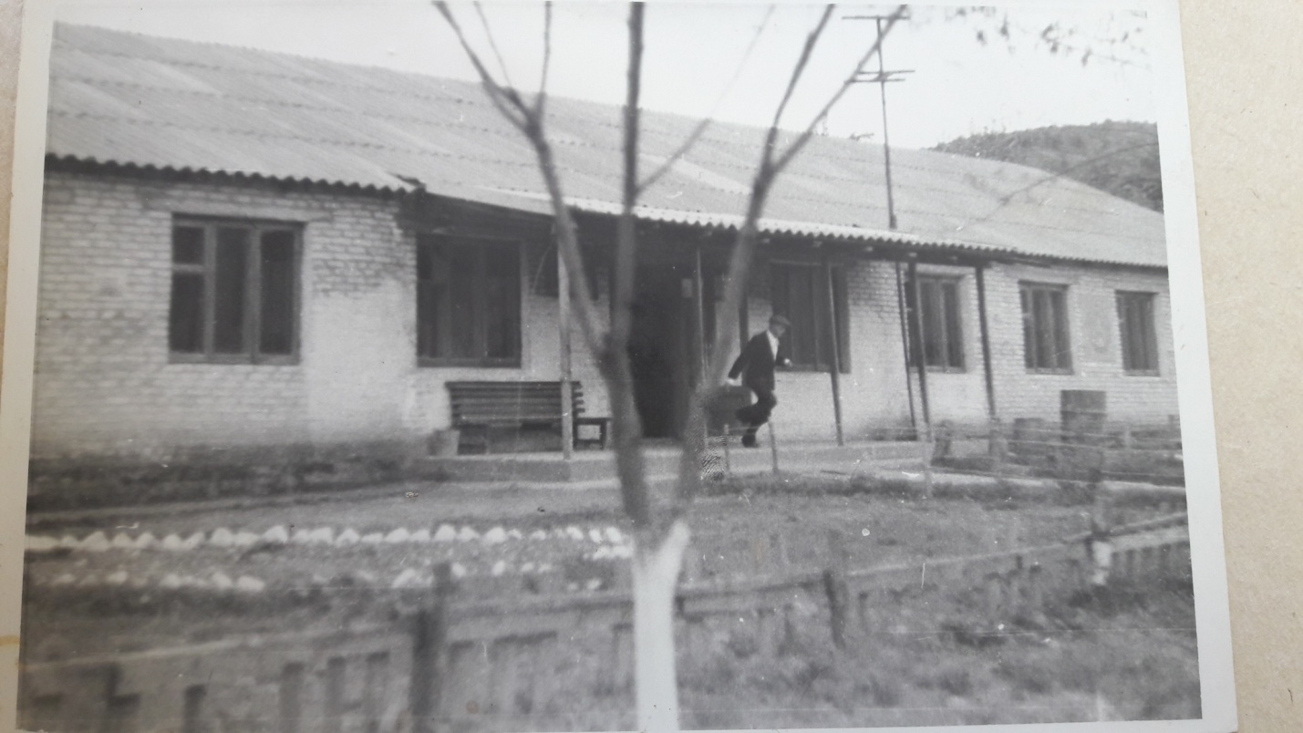
В 1989 году землетрясение разрушило здание школы. Из-за негодности здания был построен сборно-щитовой корпус №2.
В 2013 г после продолжительной работы скончалась замечательный педагог,
« Отличник народного просвещения РСФСР»,
« Заслуженный учитель Республики Дагестан»,
Шахнавазова Рукият Рамазановна.
С 1963 года по 2013 год она возглавила Мургукскую СОШ.
После ее смерти, в сентябре 2013 года, МКОУ « Мургукская СОШ» было присвоено имя Шахнавазовой Рукият Рамазановны.
С 2013 года по сей день директором школы работает Шахнавазова Зувалжат Шахнавазовна.

